Zmiany wprowadzone w wersji „4.20.J”

- Usunięto dane z zakładki dane firmy, jako już nieaktualne

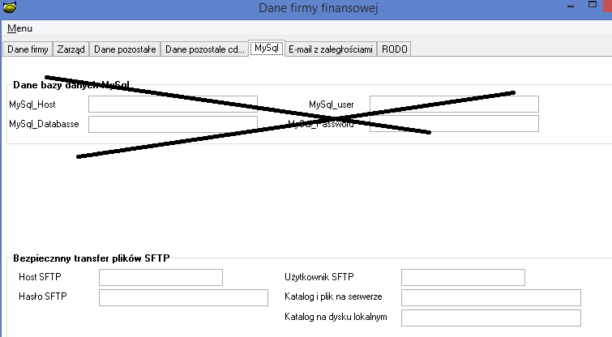
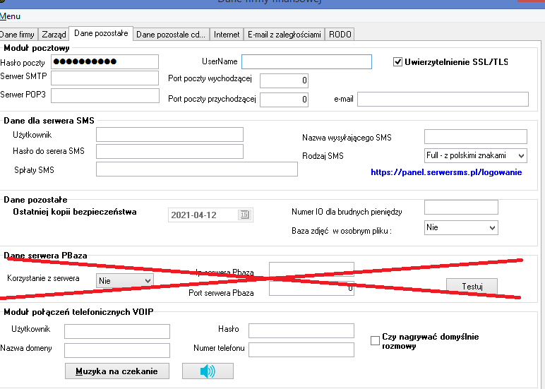

- Rozbudowano opcję „Szyfrowanie na kowalski”, rozbudowa polega na dodaniu tworzenia automatycznej kopii on-line przed rozpoczęciem szyfrowania. Zmiana jest podyktowana krytyczną funkcją opcji.
Kopia nie jest tworzona tylko wtedy gdy już w danym dniu kopia była utworzona.
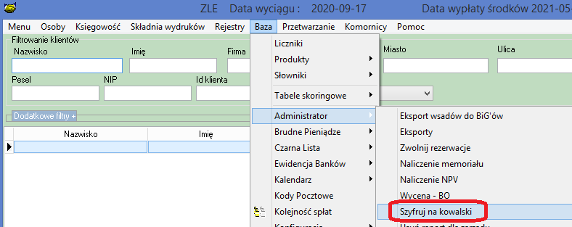
- Uproszczenie interfejsu, Usunięcie opcji „Baza->Tabele skaningowe->Ocena sprzedaży” opcja jest używana tylko przez firmę zamawiającą daną funkcjonalność.

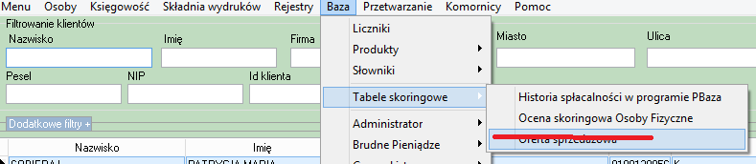

- Uporządkowano nazewnictwo znaczników

Start znacznik | Nowy znacznik
IMIEINAZ_KIER | POS_IMIEINAZ_KIER
IDENT-KIER | POS_IDENT_KIER
TELEFON-KIER | POS_TEL_KIER

- Zmiana w skoringu
Dla „Arkusz Analizy finansowej - Księgowość Pełna (PS)”
Obecnie można wczytywać plik z danymi w formacie XML oraz bezpośrednio plik EXCELA
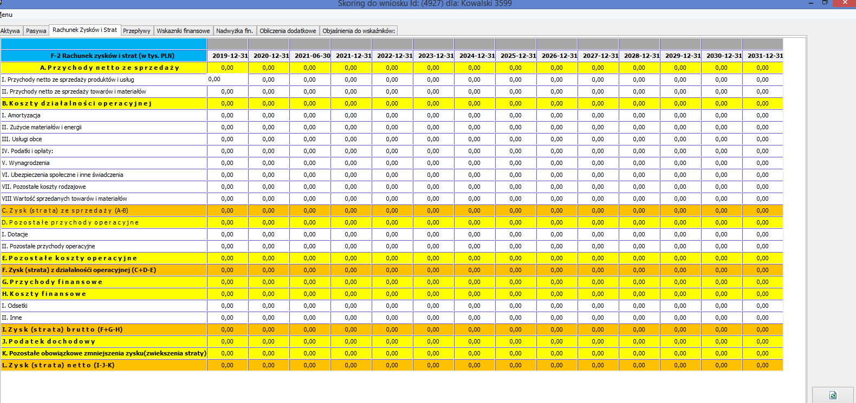

- Zmiana w skatingu dla opcji „Księgowość uproszczona (PS)” zmiana polega na możliwość nie tylko wczytywania plików pośrednich XML ale również bezpośrednio plik Excela.
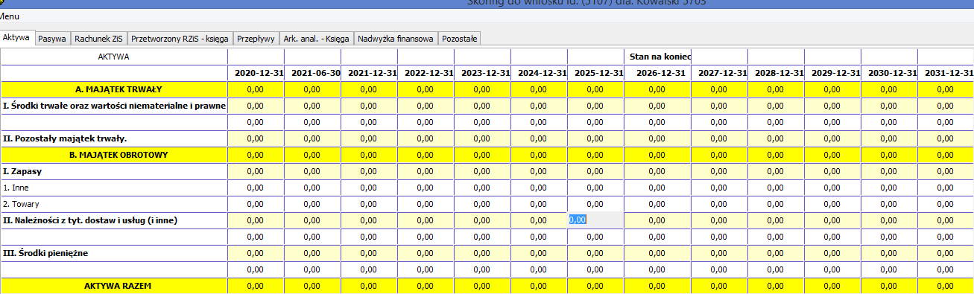

- Przy instalacji dla bazy Firebird dodano czyszczenie kilku tabel z danymi, zwolnienie miejsca na dysku, uwaga sam plik nie zmniejszy swojej wielkości ale przez jakiś czas nie będzie rósł.

- Umożliwiono wymuszanie obsługi poczty Outlook uwaga takie rozwiązanie nie pozwala na wysyłkę seryjną poczty, jest dedykowane dla tych firm które nie mogą korzystać z poczty systemowej programu PBaza np. zastosowali serwer pocztowy Exchange który ma strukturę zamkniętą.

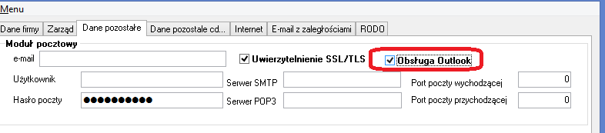

- Zmiana wyglądu i uproszczenie działania oceny finansowej wniosku (skoringu)
- Umożliwienie wydania czystych formularzy excel
- Możliwość otworzenia już zapisanych analiz
- Zmniejszenie ilości wyboru

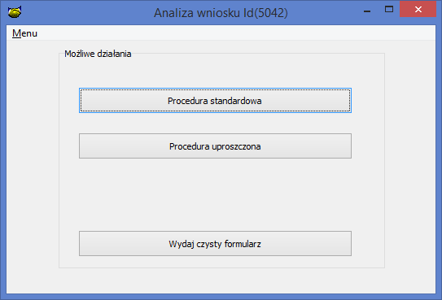

- Dodano możliwość generowania i dodawania kodów QR do wzorców wydruku.
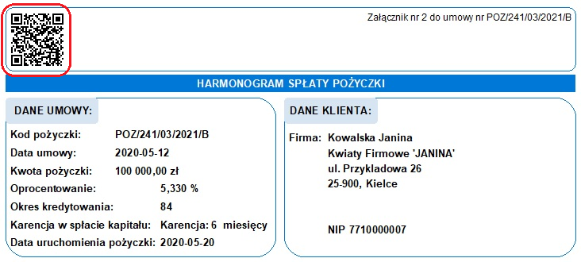
Zeskanowany kod będzie można wykorzystać do wyświetlenia informacji o bieżącym stanie umowy przy pomocy telefony komórkowego (rozszerzenie modułu iKlient)
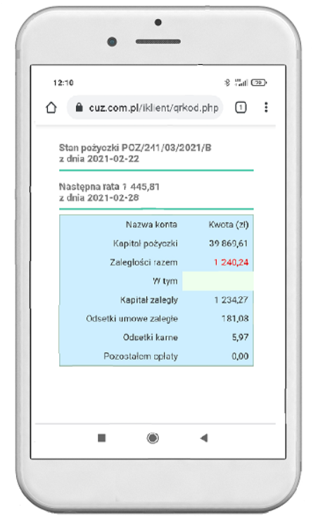
- Zmieniono wygląd wyboru w opcji NPV
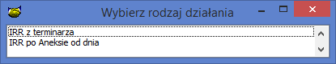
Na czytelniejszy
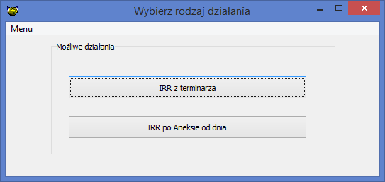

- x

Instrukcja instalacji

1.Wykonać kopię bazy danych
2.Wgrać nowe plik pbaza.exe
3.Po zalogowaniu uruchomić opcję Baza->Instalacja wersji
4. Zaczytać i ewentualnie dostosować wzorzec ZB_NOTA_ODS.fr3

